中山大学附属第七医院
2026年重症医学科重症护理超声
技术研修班培训方案

一、专科介绍（500字以内）
中山大学附属第七医院重症医学科是深圳市医学重点学科，作为中国医学救援协会重症医学分会会长单位、国家首批航空医疗救护试点医院牵头科室、《中国急救复苏与灾害医学杂志》南方编辑部挂靠单位和《救援医学》校级一流课程建设单位，科室是医院危重症救治与生命支持的核心枢纽，抢救成功率连续三年超过98%。现有医师17人、呼吸治疗师4人；护理团队35人，其中副主任护师1人、主管护师6人，博士研究生在读1人，硕士研究生（含在读）5人，17人具备重症护理超声资质。
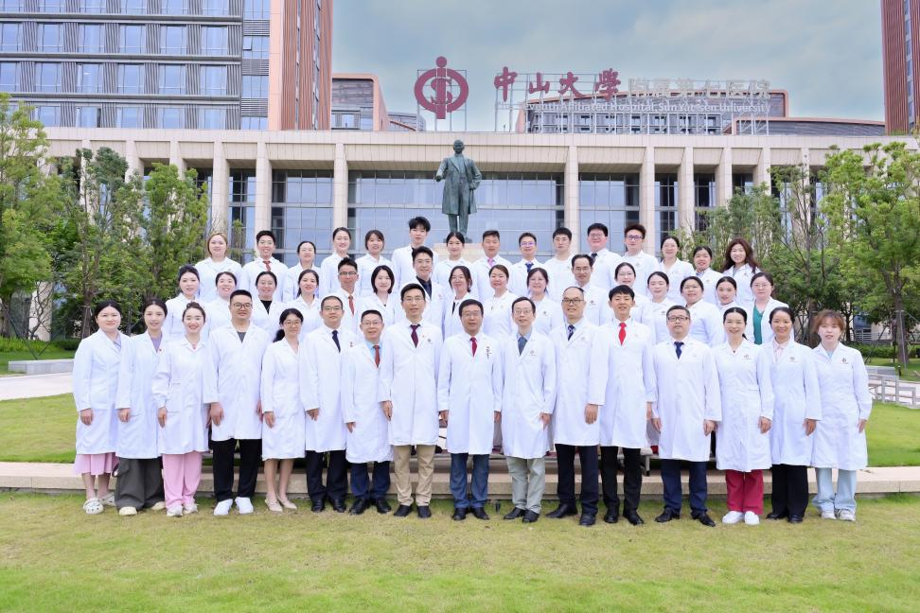
科室合影
科室以“精准化、可视化、个体化”为护理理念，逐步形成以重症护理超声为特色的专科护理体系。2022年成立重症护理超声亚专科，配备床旁超声4台、掌上超声2台。牵头成立广东省护理学会重症护理超声专业委员会，科室护长任主任委员，已举办4期超声技术培训班或工作坊，吸引来自全国各地近400人参与。
临床实践方面，已构建“基于认知负荷理论的重症护理超声分层递进培训体系与实践路径”，形成”临床辨析——方案化检查——图像质量控制——评估解读记录——针对性护理”全流程闭环实践路径，团队成员获广东省POCUS临床护理实践案例展示一等奖和二等奖，相关成果受邀在“第十二届粤港澳+国际专科护理大会”现场交流。标准与科研方面，牵头编写人卫社“十五五”重点图书《重症护理超声图解与视频》；牵头广东省2项超声相关团体标准；牵头2项超声相关新技术，主持3项超声相关省级科研基金及课题。
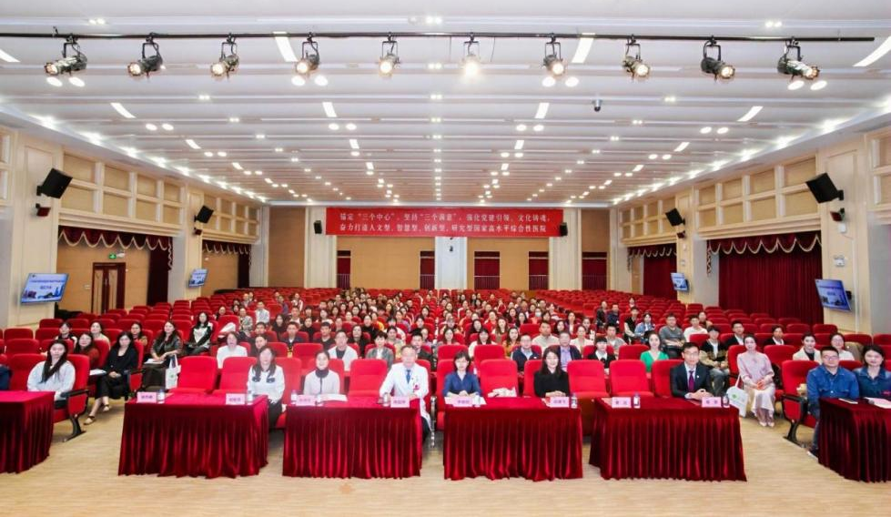
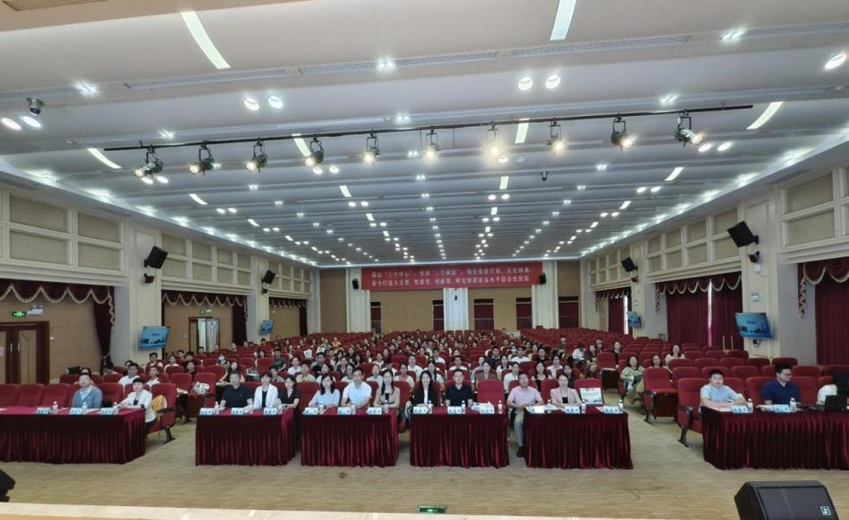
培训班合影
二、项目特色
本研修班以“护理主导、床旁导向、胜任力为本”为定位，围绕重症患者实际护理问题设计课程，突出以下特色：
1. 聚焦床旁：以重症床旁超声为核心，覆盖胃肠、膀胱、颅脑、肺部等多器官，以及容量、肌骨、穿刺、皮下水肿、压力性损伤、血栓评估等多个专项评估技术。
2. 一对一导师制：由具备重症护理超声资质的高年资老师一对一全程带教，排班同带教老师。
3. 多元教学：每日临床跟班实践，每周理论学习、操作示范或超声护理查房，每月总结反馈。
4. 闭环认证：建立“理论—模拟—实操—考核”闭环路径，以“能够单独实践”为硬性要求，通过考核后颁发医院统一制发的进修结业合格证书。
5. 信息化赋能：配套分享“重症护理超声”公众号与“超声计算器”小程序相关开发过程及细节，提升学员信息化应用水平。
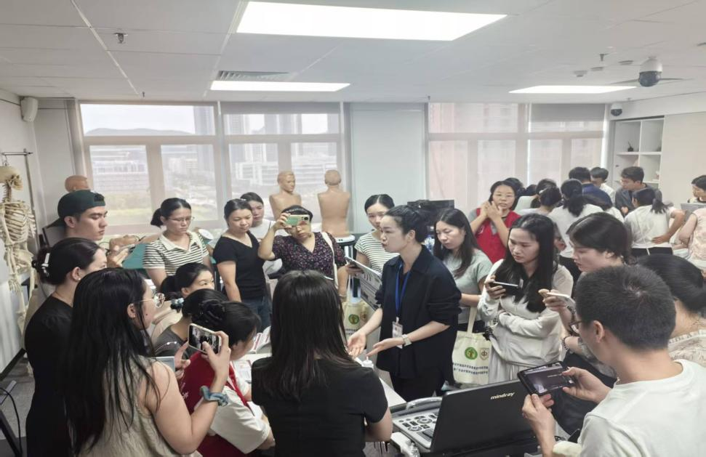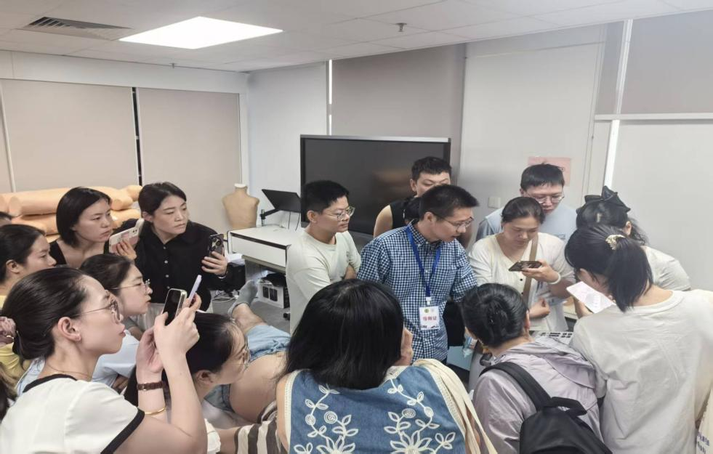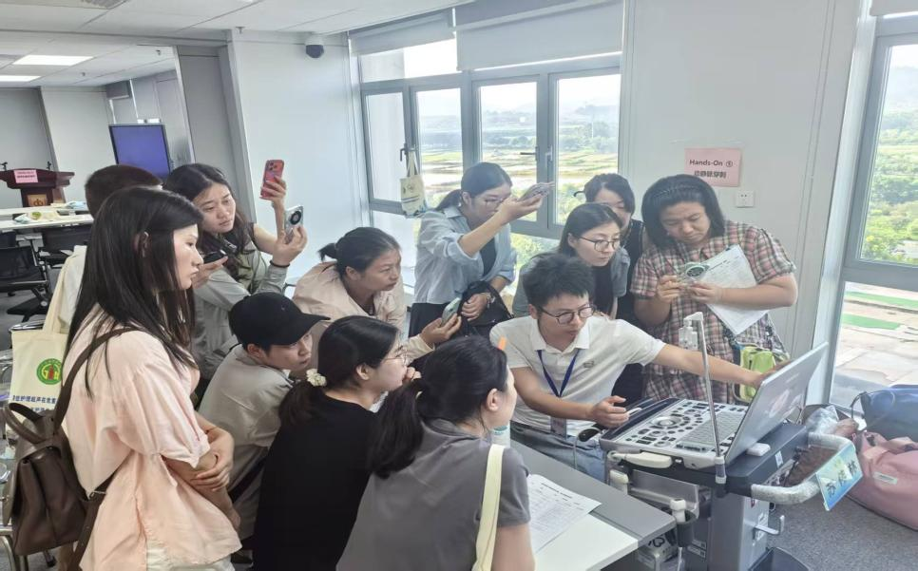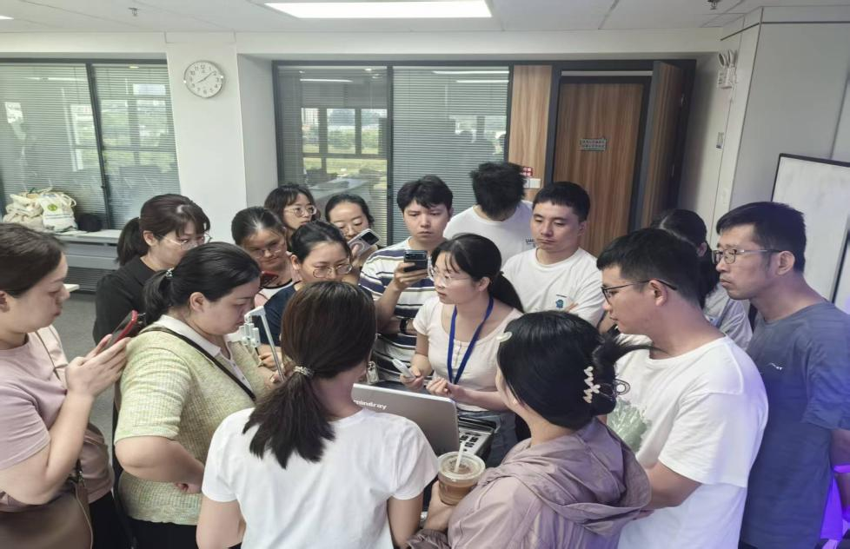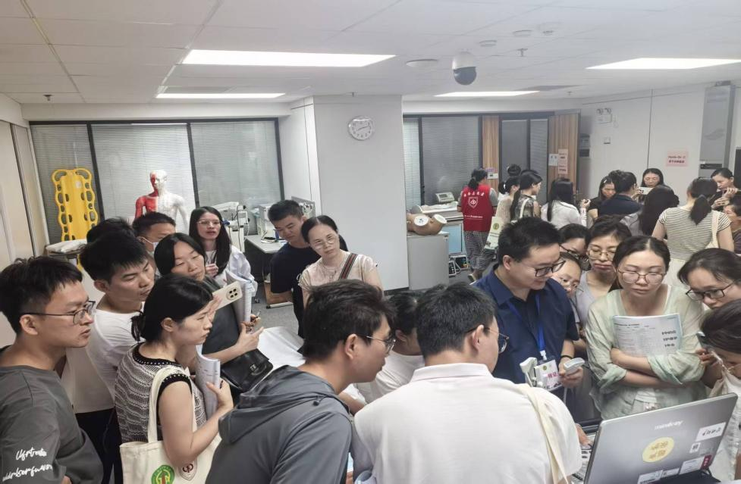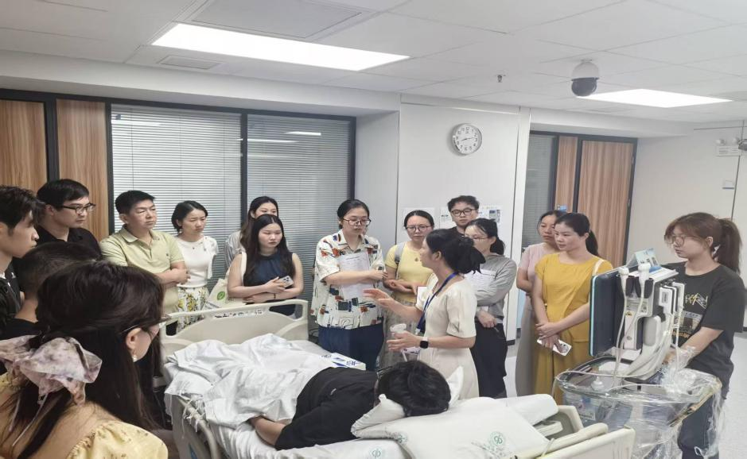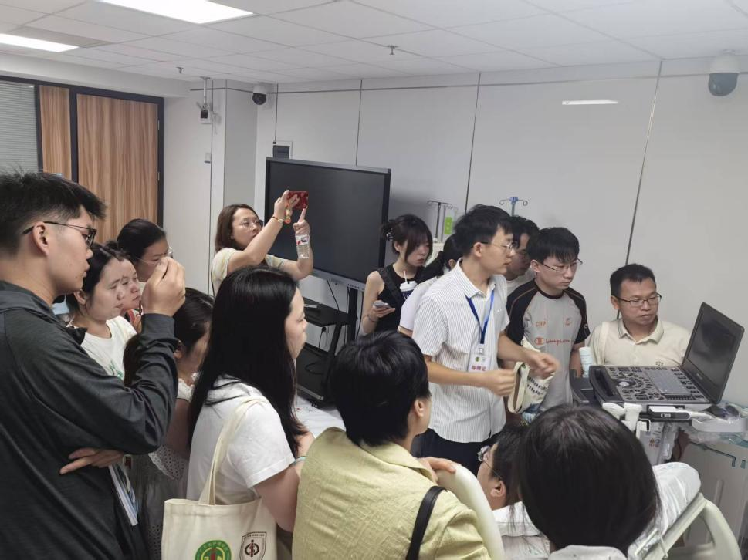
工作坊现场
三、师资团队
科室为广东省护理学会重症护理超声专委会主任委员单位，现有重症护理超声带教师资17人，均具备CCUSG或POCUS培训合格证书，拥有丰富的床旁超声护理带教与实践经验。
授课师资由护士与医师共同组成，可充分保障理论与实操培训的高质量开展。
四、培训目标
通过为期3个月的系统培训，学员应达到以下目标：
1. 掌握重症护理超声的相关理论：超声原理、图像特点与质量控制、各系统/专项解剖与病理生理、规范化操作流程。
2. 能运用床旁超声独立完成胃肠、膀胱、颅脑、肺部等多器官超声评估。
3. 能运用床旁超声独立完成下腔静脉容量评估、组织水肿评估、压力性损伤评估及深静脉血栓（DVT）筛查等专项评估技术。
4. 能运用床旁超声开展鼻空肠管置管、超声引导下外周动静脉穿刺、超声引导下PICC置管等专项操作技术。
5. 养成良好的超声图像判读思维与超声护理方案构建意识，具备对低年资护士进行重症护理超声基本指导与带教的能力。
6. 初步形成基于重症护理超声的个案积累、课题撰写或专利申请思维。
五、培训方案
（一）研修时长
全脱产3个月（学员排班同带教老师，进修工时计算同本科室人员规定，并执行医院进修生管理规定）
（二）学习内容/课程设置（理论课程+临床实践+技能训练）
培训内容分为“理论课程”与“临床实践/技能训练”两大模块，以能够达到单独实践为标准
（三）理论课程模块
1.超声基础：原理、操作与图像特点
2.胃肠超声在危重患者中的应用
3.膀胱超声在危重患者中的应用
4.超声在危重患者液体管理中的应用
5.超声引导下外周动静脉穿刺
6.肺部超声在危重症患者中的应用
7.超声在神经系统中的应用（颅内压监测）
8.超声在深静脉血栓（DVT）筛查中的应用
（四）临床实践与技能训练模块
1.超声设备基本操作
2.胃肠超声：超声引导下鼻空肠管置管、胃残余量监测
3.膀胱超声：尿残余量监测、导尿管置入及导尿管评估
4.液体管理：超声经下腔静脉容量评估、组织水肿评估
5.超声引导下外周动静脉穿刺：留置针置入、PICC置管
6.肺部超声：正常与异常肺部超声基础评估
7.超声颅内压监测
8.超声深静脉血栓（DVT）筛查
9. 超声在其他方面的应用：超声引导下机械辅助排痰、超声在压力性损伤早期识别、超声引导下视神经鞘监测等拓展场景
★ 以上内容应达到能够单独实践。
授课人姓名 | 职称 | 课程 | 学时数
超声基础理论模块
罗 亮 | 主任医师 | 医护协同视角下床旁超声的融合发展 | 2
雍 安 | 副主任护师 | 重症护理超声的创新探索与临床实践 | 2
雍 安 | 副主任护师 | 超声基础：原理、操作与图像特点 | 2
王静思 | 主管护师 | 胃肠超声在危重患者中的应用 | 2
钟思霞 | 主管护师 | 膀胱超声在危重患者中的应用 | 2
黄 勇 | 主管护师 | 超声在危重患者液体管理中的应用 | 2
苏伟林 | 主管护师 | 超声引导下外周动静脉穿刺 | 2
刘汉坤 | 主管护师 | 肺部超声在危重症患者中的应用 | 2
秦 枫 | 护师 | 膈肌超声在危重症患者中的应用 | 2
彭丽丽 | 主管护师 | 超声在神经系统中的应用 | 2
黄 敏 | 护师 | 超声在深静脉血栓（DVT）评估中的应用 | 2
刘汉坤 | 主管护师 | 超声辅助皮下水肿管理 | 2
超声实践与技能训练模块
黄 敏 | 护师 | 超声设备基本操作 | 2
王静思 | 主管护师 | 超声引导下鼻空肠管置管 | 2
黄 勇 | 主管护师 | 超声胃残余量监测 | 2
钟思霞 | 主管护师 | 超声膀胱尿残余量监测 | 2
刘汉坤 | 主管护师 | 超声经下腔静脉容量评估 | 2
雍 安 | 副主任护师 | 超声皮下水肿评估 | 2
苏伟林 | 主管护师 | 超声引导下mini中线/动脉导管置入 | 2
雍 安 | 副主任护师 | 超声引导下PICC置管 | 2
刘汉坤 | 主管护师 | 肺部超声评估 | 2
彭丽丽 | 主管护师 | 超声颅内压监测 | 2
秦 枫 | 护师 | 超声深静脉血栓（DVT）评估 | 2
（五）带教方法
1.日常一对一跟班实践
2.每周固定时间理论学习
3.每周固定时间操作示范
4.每周固定时间超声教学查房
5.每月总结反馈
（六）培训效果
学员能够独立完成本方案全部培训内容的护理工作，熟练运用床旁超声开展危重症患者评估与处置，并具备一定的低年资护士指导能力，实现从“跟班学习”到“独立实践”的能力跃升。
- 考核方案
1.医德医风考核：结合进修期间医德医风表现进行综合评定。
2.日常考核：带教老师日常提问与综合评价，纳入过程管理。
3.理论考试：统一组织结业理论考试，60分及格。
4.操作考核：对相关技能项目进行实操考核，单项80分（百分制）及格。
5.科研要求：培训期间撰写完成1篇超声相关护理个案或1项超声相关课题/专利。
6.结业认证：通过以上各项考核后，颁发医院统一制发的进修结业合格证书。

